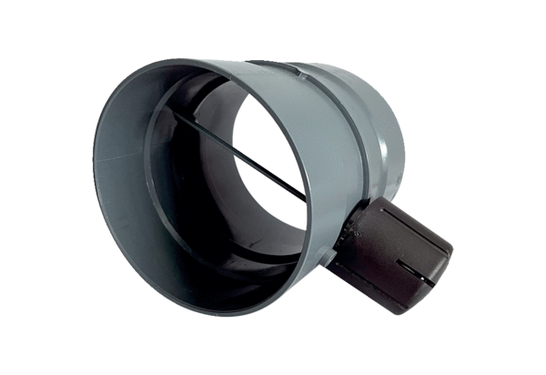Drosselklappe manuell MDKI 25Verpackungseinheit: 1 StückSortiment: C
Artikelnummer: 0073.0481Hersteller: MAICO

